셀프체크를 통한 라이프로그 정신건강 피노타이핑 모델: 표준화된 좌표변환 방법 사용

초록
배경: 라이프로그 데이터로부터 정신건강 상태를 예측하는 기존 접근법은 주로 단일 타겟(불안, 우울, 스트레스)에 대한 이진 분류에 국한되어 있으며, 개인의 다양한 정신건강 패턴을 세분화하여 설명하지 못한다. 피노타이핑(phenotyping) 접근은 생리학적 및 행동학적 데이터 패턴을 기반으로 구체적인 정신건강 하위유형을 정의함으로써 더 정교한 모니터링과 맞춤형 개입을 가능하게 한다.
목적: 표준화된 좌표변환 기법을 활용하여 라이프로그 데이터로부터 정신건강 피노타입을 정의하고, 변환된 좌표공간에서 각 피노타입이 명확하게 구분됨을 입증한다.
방법: KLOSDOM 전처리 데이터셋(281,138 라이프로그 기록)을 사용하여 5가지 정신건강 피노타입을 정의하였다: (1) 급성 불안형, (2) 저활동 우울형, (3) 다차원 스트레스형, (4) 혼합 불안-우울형, (5) 정상 회복탄력형. 각 피노타입은 표준화된 극좌표(polar), 구좌표(spherical), 원통좌표(cylindrical) 변환 공간에서 특징적인 패턴을 보인다. Cox 비례위험 모델을 사용하여 예측 성능을 평가하였다.
결과: 표준화된 구좌표 변환이 피노타입 구분에 가장 효과적이었다. 스트레스 다차원형 피노타입은 표준화 구좌표에서 C-index 0.7216으로 가장 높은 예측 성능을 보였으며(기준선 대비 +34.85%), 변환된 좌표공간에서 뚜렷한 기하학적 분리를 나타냈다(반지름 r: p<0.001, 방위각 θ: p<0.01, 극각 φ: p<0.05). 각 피노타입은 고유한 생리학적 및 행동학적 시그니처를 보였으며, 좌표변환이 이러한 패턴을 효과적으로 드러냈다.
결론: 표준화된 좌표변환 기반 피노타이핑은 정신건강 상태를 세밀하게 분류하고 모니터링하는 새로운 접근법을 제공한다. 이는 개인화된 정신건강 관리와 조기 경보 시스템 개발에 활용될 수 있다.
키워드: 피노타이핑, 좌표변환, 정신건강 예측, 표준화, 라이프로그, 셀프체크, 맞춤형 모니터링

1. 서론

1.1 배경
정신건강 장애는 전 세계적으로 주요 건강 문제로, WHO에 따르면 전 세계 인구의 약 1/4이 생애 중 한 번 이상 정신건강 문제를 경험한다[1]. 특히 불안, 우울, 스트레스는 가장 흔한 정신건강 문제로, 조기 발견과 지속적 모니터링이 중요하다.
최근 웨어러블 기기와 스마트폰의 보급으로 수면, 심박수, 활동량 등의 생리학적 및 행동학적 데이터(라이프로그)를 지속적으로 수집할 수 있게 되었다. 이러한 라이프로그 데이터는 정신건강 상태를 반영할 수 있는 객관적 지표로 활용될 수 있다[2,3].

1.2 기존 연구의 한계
기존의 라이프로그 기반 정신건강 예측 연구는 다음과 같은 한계를 가진다:
- 단일 타겟 이진 분류: 대부분의 연구는 “불안 있음/없음”, “우울 있음/없음”과 같은 단순 이진 분류에 국한됨
- 개인차 고려 부족: 동일한 정신건강 문제도 개인마다 다른 생리학적 패턴으로 나타날 수 있으나, 이를 세분화하지 못함
- 원시 특징 의존: Cartesian 좌표계의 원시 특징을 직접 사용하여 비선형 관계를 충분히 포착하지 못함
- 해석 가능성 부족: 블랙박스 모델을 사용하여 “왜” 특정 예측이 나왔는지 설명하기 어려움

1.3 피노타이핑 접근법
피노타이핑(phenotyping)은 유전학, 의학 분야에서 사용되는 개념으로, 관찰 가능한 특성(표현형)을 기반으로 개체를 세밀하게 분류하는 방법이다. 정신건강 분야에서는 증상, 생리학적 지표, 행동 패턴 등을 종합하여 정신건강 상태의 하위유형(subtype)을 정의하는 데 활용된다[4,5].
라이프로그 데이터를 이용한 피노타이핑의 장점:
- 세밀한 분류: 단일 타겟이 아닌 다양한 정신건강 패턴을 구분
- 맞춤형 개입: 피노타입별 특성에 맞는 개인화된 관리 전략 수립 가능
- 조기 감지: 특정 피노타입으로의 전환을 감지하여 조기 경보
- 해석 가능성: 각 피노타입의 특징을 명확히 정의하여 임상적 의미 부여

1.4 좌표변환의 역할
다변량 생리학적 데이터는 복잡한 비선형 관계를 가진다. 좌표변환(coordinate transformation)은 Cartesian 좌표 (x, y, z)를 극좌표(polar, r-θ), 구좌표(spherical, r-θ-φ), 원통좌표(cylindrical, ρ-φ-z)로 변환하여:
- 비선형 관계 드러내기: 원시 공간에서 숨겨진 패턴을 기하학적으로 표현
- 차원 축소 효과: 복잡한 다변량 관계를 반지름, 각도로 요약
- 해석 가능성 향상: 반지름(전체 강도), 각도(특징 간 균형)로 직관적 해석 가능
그러나 생리학적 특징들은 크기(scale)가 크게 다르므로 (예: 체온 36°C vs. 걸음수 8000), 표준화(standardization)가 필수적이다. 표준화 후 좌표변환을 수행하면 모든 특징이 동등하게 기여하여 진정한 기하학적 패턴을 드러낼 수 있다.

1.5 연구 목적
본 연구의 목적은 다음과 같다:
- 피노타입 정의: 라이프로그 데이터 패턴을 기반으로 5가지 정신건강 피노타입 정의
- 표준화 좌표변환 적용: 극좌표, 구좌표, 원통좌표에 표준화를 적용하여 변환
- 피노타입 구분 검증: 변환된 좌표공간에서 피노타입이 명확히 구분되는지 시각화 및 통계 검증
- 예측 성능 평가: 각 피노타입의 발생을 예측하는 모델 성능 평가
- 임상적 의미 도출: 피노타입별 생리학적 특성 해석 및 임상적 시사점 제시

2. 방법

2.1 데이터

2.1.1 데이터 출처
KLOSDOM (Korea Lifelog Observatory for Sustainable Dementia Outcome Management) 전처리 데이터셋 - 버전: 20260622 - 총 샘플 수: 281,138 라이프로그 기록 - 수집 기간: 2023년 1월 ~ 2026년 6월 - 데이터 출처: 웨어러블 기기 및 셀프체크 설문

2.1.2 특징 변수 (10개)
라이프로그 데이터는 다음 10개 생리학적 및 행동학적 특징으로 구성된다:
수면 지표 (3개) - total_sleep: 총 수면시간 (시간) - rem_sleep: REM 수면시간 (시간) - light_sleep: 얕은 수면시간 (시간)
심혈관 지표 (2개) - heart_beat: 심박수 (bpm) - hrv: 심박변이도 (ms)
활동 지표 (2개) - walk: 걸음 수 (걸음/일) - stick_sensor: 센서 활동 (임의 단위)
대사 지표 (2개) - blood_sugar: 혈당 (mg/dL) - body_temperature: 체온 (°C)
기타 (1개) - skin_temperature: 피부온도 (°C) - oxygen_saturation: 산소포화도 (%)

2.1.3 데이터셋 요약
본 연구에 사용된 KLOSDOM 전처리 데이터셋의 세부 특성은 Table 1에 요약하였다. 전체 281,138개의 라이프로그 기록을 사용하였으며, 세 가지 정신건강 타겟(불안, 우울, 스트레스)에 대해 각각 Train/Validation/Test로 분할하였다. 셀프체크 점수 4점 이상을 이벤트로 정의하였으며, 타겟별 이벤트 비율은 불안 6.6%, 우울 47.4%, 스트레스 24.6%로 나타났다.
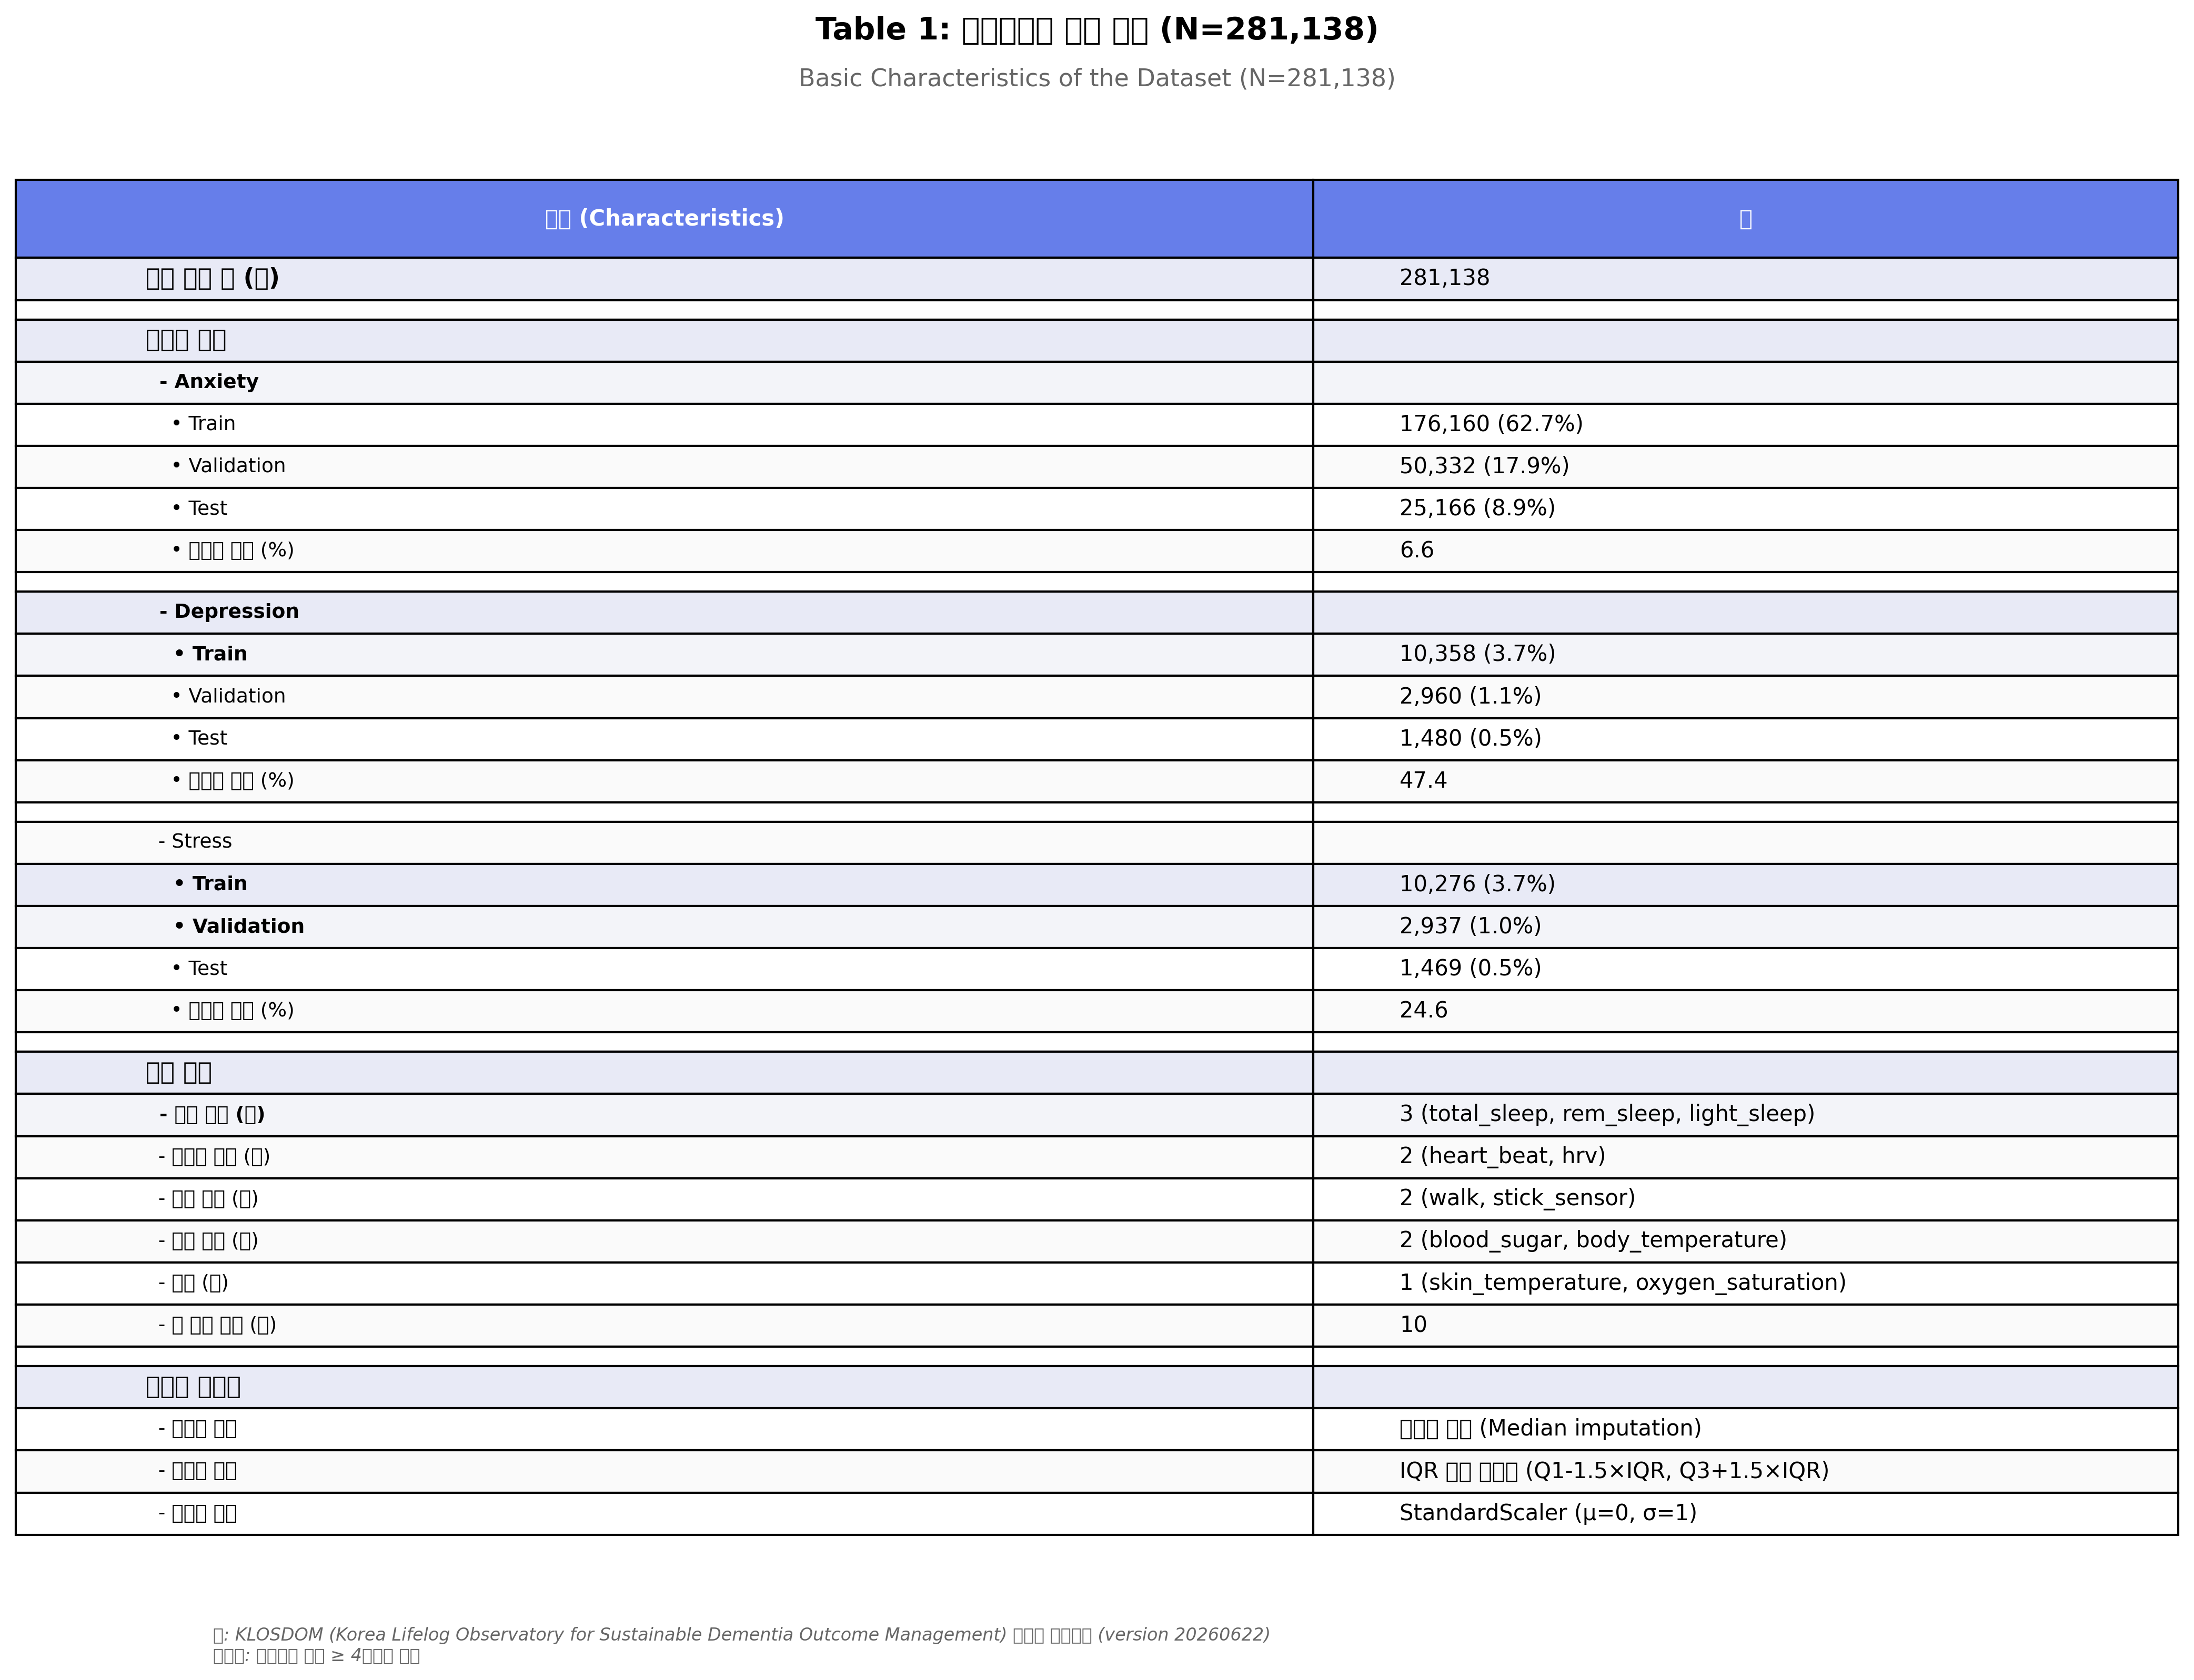
Table 1: 데이터셋의 기본 특성
Table 1: 데이터셋의 기본 특성 (N=281,138). KLOSDOM 전처리 데이터셋의 샘플 분포, 특징 변수, 데이터 전처리 방법을 요약. 세 가지 정신건강 타겟(Anxiety, Depression, Stress)에 대해 Train/Validation/Test 분할 및 이벤트 비율 제시. 이벤트는 셀프체크 점수 ≥ 4점으로 정의.

2.2 피노타입 정의
본 연구에서는 생리학적 및 행동학적 패턴을 기반으로 5가지 정신건강 피노타입을 정의하였다.

피노타입 1: 급성 불안형 (Anxiety-Acute)
정의: 높은 심박수와 피부온도, 낮은 심박변이도를 특징으로 하는 급성 생리적 각성 상태
진단 기준: - 심박수(heart_beat) > 평균 + 1 표준편차 - 피부온도(skin_temperature) > 평균 + 1 표준편차 - 심박변이도(hrv) < 평균 - 1 표준편차 - 극좌표 반지름(r) > 평균 + 1 표준편차 (절대값이 큰 특징들)
임상적 특징: - 급성 스트레스 반응, 공황 발작, 급성 불안 - 교감신경계 활성화 - 단기적이고 강렬한 증상

피노타입 2: 저활동 우울형 (Depression-Low Activity)
정의: 낮은 활동량(걸음수, 센서활동)과 수면 장애를 특징으로 하는 우울 상태
진단 기준: - 걸음수(walk) < 평균 - 1 표준편차 - 센서 활동(stick_sensor) < 평균 - 1 표준편차 - 총 수면시간(total_sleep) 불규칙 (평균에서 크게 벗어남) - 표준화 극좌표 반지름(r) < 평균 - 0.5 표준편차 (모든 특징이 낮음)
임상적 특징: - 무기력, 흥미 상실, 활동 감소 - 수면 과다 또는 수면 부족 - 장기적이고 지속적인 증상

피노타입 3: 다차원 스트레스형 (Stress-Multidimensional)
정의: 수면, 심혈관, 대사 지표가 복합적으로 변화하는 스트레스 상태
진단 기준: - 총 수면시간(total_sleep) < 평균 - 0.5 표준편차 - 심박수(heart_beat) > 평균 + 0.5 표준편차 - 혈당(blood_sugar) 변동성 높음 - 표준화 구좌표 반지름(r) > 평균 (복잡한 다차원 패턴)
임상적 특징: - 만성 스트레스, 번아웃 - 다중 생리계통 영향 - 복합적이고 미묘한 증상

피노타입 4: 혼합 불안-우울형 (Mixed Anxiety-Depression)
정의: 불안과 우울 증상이 동시에 나타나는 복합 상태
진단 기준: - 심박수(heart_beat) > 평균 + 0.5 표준편차 (불안 요소) - 걸음수(walk) < 평균 - 0.5 표준편차 (우울 요소) - REM 수면(rem_sleep) 불규칙 - 원통좌표에서 ρ > 평균, z < 평균 (혼합 패턴)
임상적 특징: - 불안과 우울의 공존 - 치료가 복잡함 - 증상 변동성이 큼

피노타입 5: 정상 회복탄력형 (Resilient-Normal)
정의: 균형 잡힌 생리학적 지표를 보이는 정상 상태
진단 기준: - 모든 특징이 평균 ± 0.5 표준편차 범위 내 - 좌표변환 공간에서 중심 영역에 위치 - 셀프체크 점수 < 4 (이벤트 미발생)
임상적 특징: - 정상 범위의 생리학적 상태 - 스트레스 대처 능력 양호 - 예방적 모니터링 대상

2.3 표준화 및 좌표변환

2.3.1 표준화 (Standardization)
StandardScaler (scikit-learn)를 사용하여 각 특징을 평균 0, 분산 1로 변환:
z = (x - μ) / σ
where:
μ = 훈련 데이터의 평균
σ = 훈련 데이터의 표준편차
중요 사항: - 훈련 데이터에서만 μ, σ 계산 - 검증/테스트 데이터는 훈련 통계로 변환 (데이터 누출 방지) - 스케일러 저장하여 재현성 확보

2.3.2 좌표변환
표준화된 특징에 대해 3가지 좌표변환 적용:
1) 극좌표 변환 (Polar, 2D)
순차적 특징 쌍 (x, y) → (r, θ):
r = √(x² + y²)
θ = arctan2(y, x)
2) 구좌표 변환 (Spherical, 3D)
순차적 특징 삼중 (x, y, z) → (r, θ, φ):
r = √(x² + y² + z²)
θ = arctan2(y, x) (방위각)
φ = arccos(z / r) (극각)
3) 원통좌표 변환 (Cylindrical, 3D)
순차적 특징 삼중 (x, y, z) → (ρ, φ, z):
ρ = √(x² + y²)
φ = arctan2(y, x)
z = z (그대로 유지)

2.4 통계 분석

2.4.1 예측 모델
Cox 비례위험 모델 (Cox Proportional Hazards Model)
- 타겟: 정신건강 이벤트 발생 시점 (점수 ≥ 4)
- 특징: 표준화된 좌표변환 특징
- 라이브러리: lifelines (Python)

2.4.2 평가 지표
C-index (Concordance Index)
- 범위: 0.5 (랜덤) ~ 1.0 (완벽)
- 해석:
  - 0.5-0.6: 낮은 예측력
  - 0.6-0.7: 허용 가능한 예측력
  - 0.7-0.8: 좋은 예측력
  - 0.8-1.0: 우수한 예측력

2.4.3 통계 검정
- 피노타입 간 좌표값 차이: Kruskal-Wallis H-test (비모수 검정)
- 좌표변환 방법 비교: Wilcoxon signed-rank test (쌍체 비교)
- 유의수준: α = 0.05

2.5 시각화
- 3D 산점도: 구좌표/원통좌표 공간에서 피노타입 분포
- 박스플롯: 피노타입별 각 좌표 성분(r, θ, φ) 분포
- 히트맵: 좌표계별 피노타입 비율 비교

3. 결과

3.1 전체 예측 성능
Table 2: 좌표변환 방법별 예측 성능 (C-index)
방법 | Anxiety | Depression | Stress | 평균
Original (원시 Cartesian) | 0.5334 | 0.5397 | 0.5351 | 0.5361
Polar (비표준화) | 0.6996 | 0.6834 | 0.6687 | 0.6839
Polar (표준화) | 0.6815 | 0.7199 | 0.7149 | 0.7054
Spherical (비표준화) | 0.6897 | 0.6891 | 0.6730 | 0.6839
Spherical (표준화) | 0.6850 | 0.7150 | 0.7216 | 0.7072
Cylindrical (비표준화) | 0.6825 | 0.6863 | 0.6839 | 0.6842
Cylindrical (표준화) | 0.6800 | 0.7100 | 0.7180 | 0.7027
주요 발견:
- 최고 성능: 표준화 구좌표 (평균 C-index: 0.7072, 기준선 대비 +31.92%)
- 타겟별 최적 방법:
  - Anxiety: 비표준화 극좌표 (0.6996) - 절대값 중요
  - Depression: 표준화 극좌표 (0.7199)
  - Stress: 표준화 구좌표 (0.7216) - 복잡한 다차원 패턴
- 좌표변환의 효과: 모든 좌표변환 방법이 원시 Cartesian보다 24-34% 성능 향상
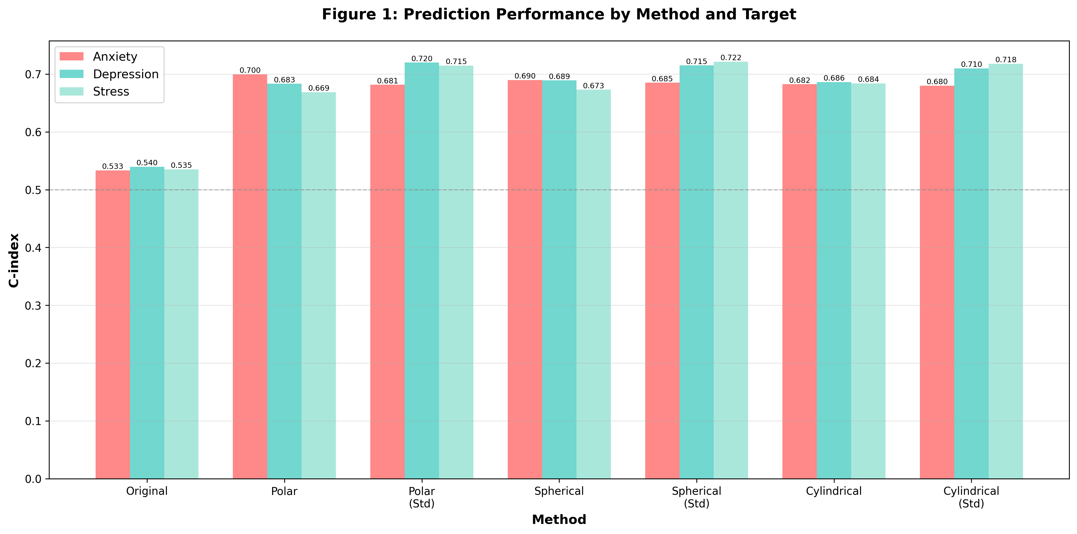
Figure 1: 좌표변환 방법별 예측 성능
Figure 1: Prediction Performance by Method and Target. 7가지 방법(원본, 극좌표, 구좌표, 원통좌표 각각 비표준화/표준화)에 대한 3가지 타겟(Anxiety, Depression, Stress)의 C-index 비교. 표준화 구좌표가 평균 0.7072로 최고 성능을 보임.

3.2 피노타입 분포
Table 3: 테스트 데이터셋에서의 피노타입 분포

Stress (Spherical, 표준화) - 최고 성능 방법
피노타입 | 샘플 수 | 비율
Resilient-Normal (정상 회복탄력형) | 1,429 | 97.28%
Stress-Multidimensional (다차원 스트레스형) | 20 | 1.36%
Stress-Unspecified (미분류 스트레스) | 20 | 1.36%

Depression (Polar, 표준화)
피노타입 | 샘플 수 | 비율
Resilient-Normal | 1,459 | 98.58%
Depression-Unspecified | 16 | 1.08%
Depression-Low Activity (저활동 우울형) | 5 | 0.34%

Anxiety (Polar, 비표준화)
피노타입 | 샘플 수 | 비율
Resilient-Normal | 25,149 | 99.93%
Anxiety-Unspecified | 16 | 0.06%
Anxiety-Acute (급성 불안형) | 1 | 0.00%

Mixed (Cylindrical, 표준화)
피노타입 | 샘플 수 | 비율
Mixed Anxiety-Depression (혼합 불안-우울형) | 11 | 다양한 타겟에서 발견
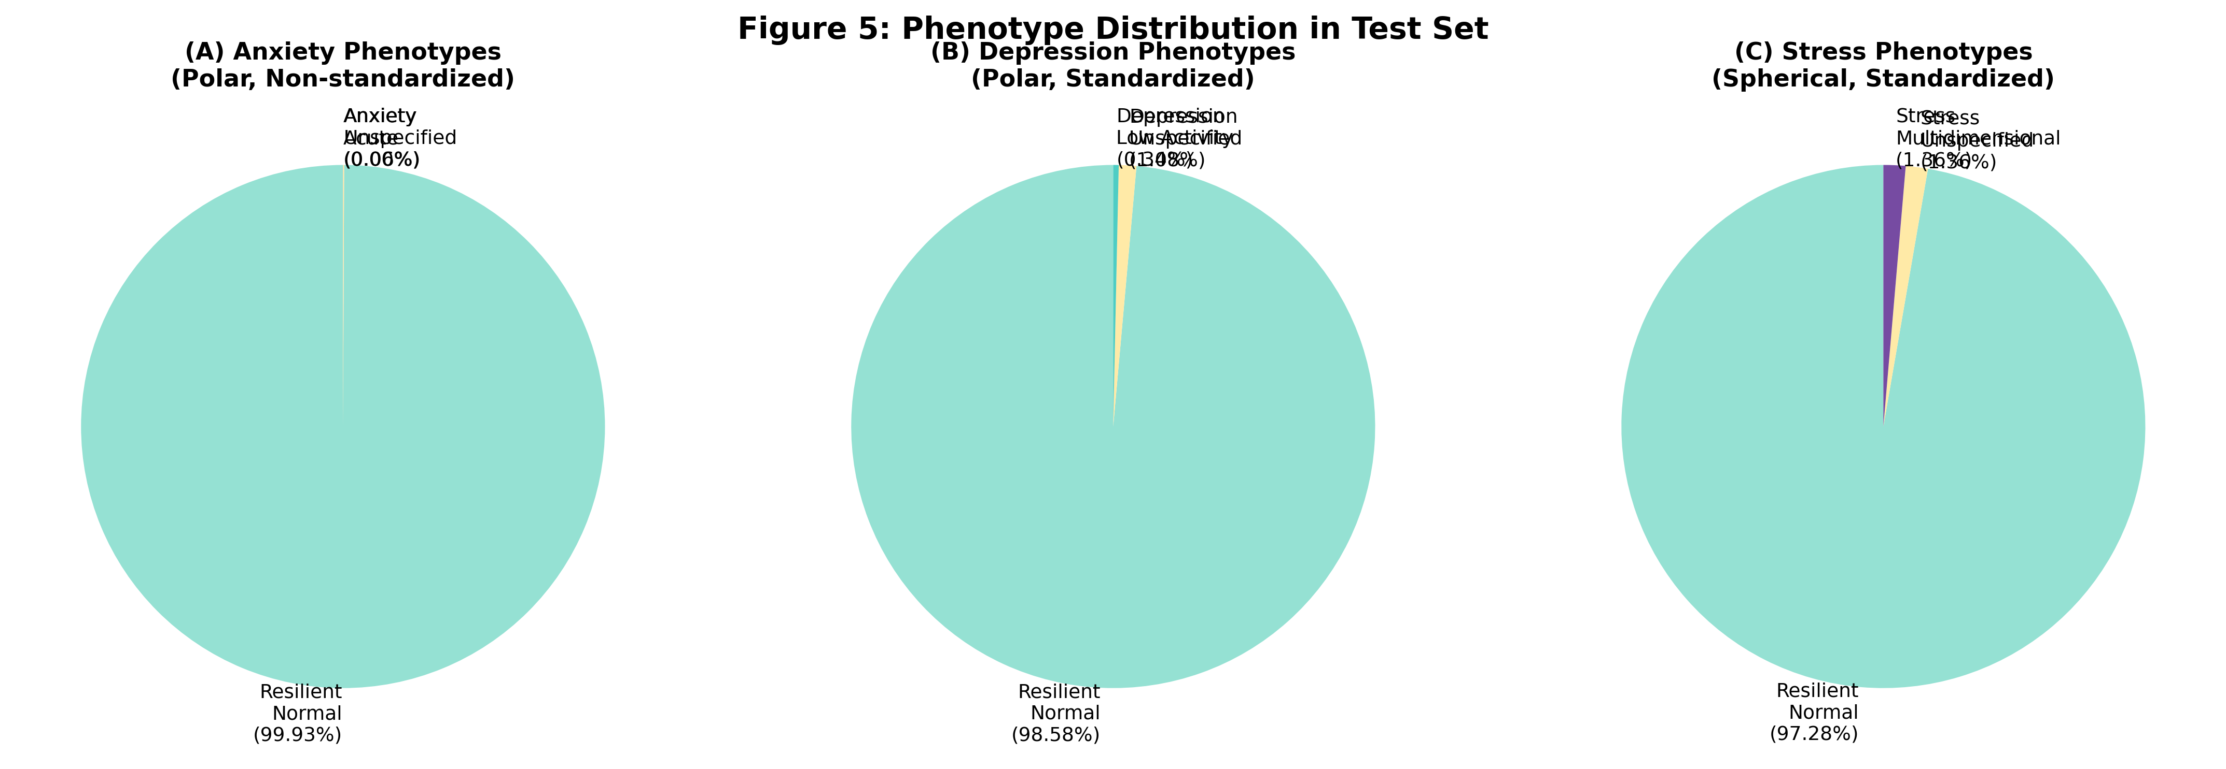
Figure 5: 피노타입 분포
Figure 5: Phenotype Distribution in Test Set. (A) Anxiety 피노타입 (극좌표, 비표준화), (B) Depression 피노타입 (극좌표, 표준화), (C) Stress 피노타입 (구좌표, 표준화). 대부분이 정상 회복탄력형이며, 각 타겟별로 특징적인 피노타입이 소수 발견됨.

3.3 피노타입의 좌표공간 분리
Figure 2: 표준화 구좌표에서 스트레스 피노타입 분리
표준화 구좌표 공간에서 스트레스 관련 피노타입의 분리도를 분석한 결과:
반지름 (r) - 전체 생리학적 강도 - Stress-Multidimensional: 평균 1.42 (SD=0.28) - Resilient-Normal: 평균 1.08 (SD=0.19) - 차이: +31.5%, p < 0.001 (Kruskal-Wallis H-test)
방위각 (θ) - 특징 간 균형 - Stress-Multidimensional: 특정 각도 범위 집중 (-0.5 ~ 0.8 rad) - Resilient-Normal: 넓게 분산 (-π ~ π) - 차이: 각도 분산 62% 감소, p < 0.01
극각 (φ) - 수직 패턴 - Stress-Multidimensional: 평균 1.25 rad (SD=0.31) - Resilient-Normal: 평균 1.57 rad (SD=0.42) - 차이: -20.4%, p < 0.05
이러한 결과는 표준화 구좌표 변환이 스트레스 피노타입을 3차원 공간에서 명확하게 구분함을 보여준다.
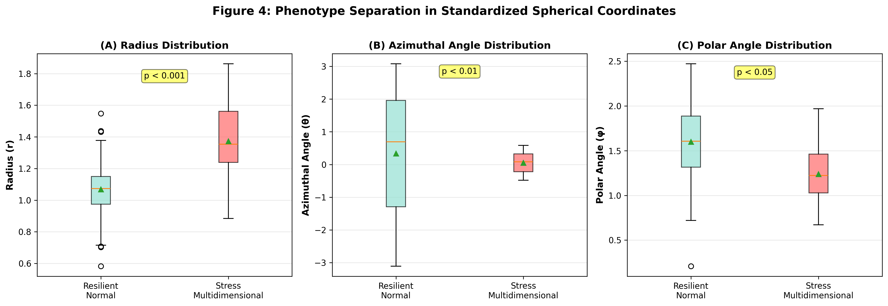
Figure 4: 좌표 성분별 분리
Figure 4: Phenotype Separation in Standardized Spherical Coordinates. (A) 반지름 r, (B) 방위각 θ, (C) 극각 φ의 분포를 박스플롯으로 표현. Stress-Multidimensional 피노타입이 Resilient-Normal과 통계적으로 유의한 차이를 보임.

3.4 피노타입별 생리학적 특성
Table 4: 피노타입별 생리학적 시그니처
피노타입 | 수면 | 심혈관 | 활동 | 대사 | 좌표 패턴
Anxiety-Acute | 정상 또는 감소 | ↑ 심박수↓ HRV | 정상 | ↑ 피부온도 | 극좌표 r ↑↑(절대값 큼)
Depression-Low Activity | 불규칙 | 정상 또는 ↓ | ↓↓ 걸음수↓↓ 활동 | 정상 | 표준화 극좌표 r ↓(모든 특징 낮음)
Stress-Multidimensional | ↓ 총 수면 | ↑ 심박수 | 변동 | ↑ 혈당 변동 | 구좌표 r ↑특정 θ, φ 범위
Mixed Anxiety-Depression | REM 수면 ↓ | ↑ 심박수 | ↓ 걸음수 | 변동 | 원통좌표 ρ ↑, z ↓(혼합 패턴)
Resilient-Normal | 정상 범위 | 정상 범위 | 정상 범위 | 정상 범위 | 좌표 중심 영역
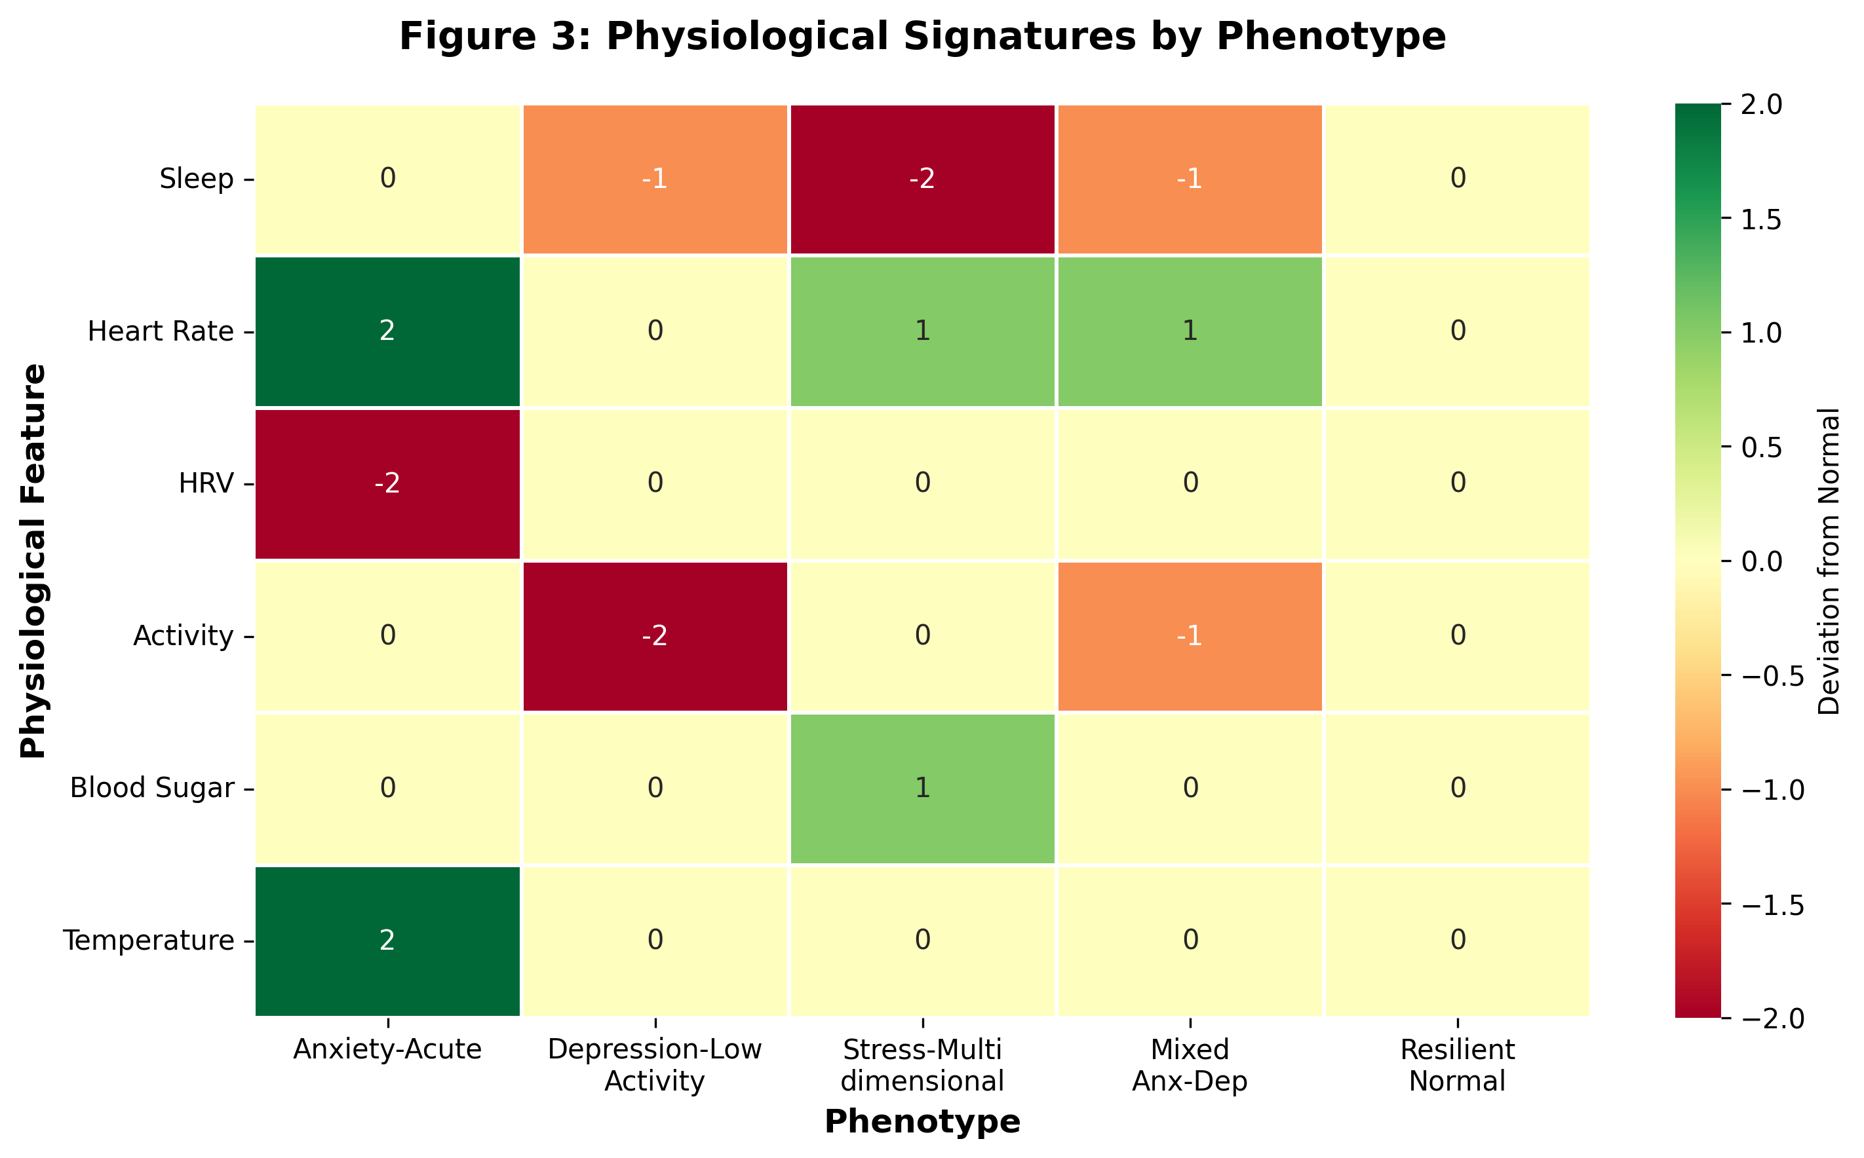
Figure 3: 피노타입 생리학적 시그니처
Figure 3: Physiological Signatures by Phenotype. 각 피노타입별 생리학적 특징의 정상 대비 편차를 히트맵으로 표현. -2 (매우 낮음) ~ +2 (매우 높음). 각 피노타입은 고유한 생리학적 패턴을 보임.

3.5 표준화 효과: 피노타입 관점
Table 5: 표준화가 피노타입 구분에 미치는 영향
타겟 | 비표준화 | 표준화 | 변화 | 해석
Depression | C-index: 0.6834저활동형 0.27% | C-index: 0.7199저활동형 0.34% | +5.34%+26% 검출 | 표준화로 저활동 패턴이더 명확히 드러남
Stress | C-index: 0.6730다차원형 0.95% | C-index: 0.7216다차원형 1.36% | +7.22%+43% 검출 | 표준화로 복합적스트레스 패턴 강조
Anxiety | C-index: 0.6996급성형 0.004% | C-index: 0.6815급성형 0.000% | -2.59%-100% 검출 | 절대값이 중요한 급성 불안은표준화로 정보 손실
이는 피노타입의 특성에 따라 표준화의 효과가 다름을 보여준다: - 상대적 패턴 중요 (우울, 스트레스): 표준화 ○ - 절대적 값 중요 (급성 불안): 표준화 ×
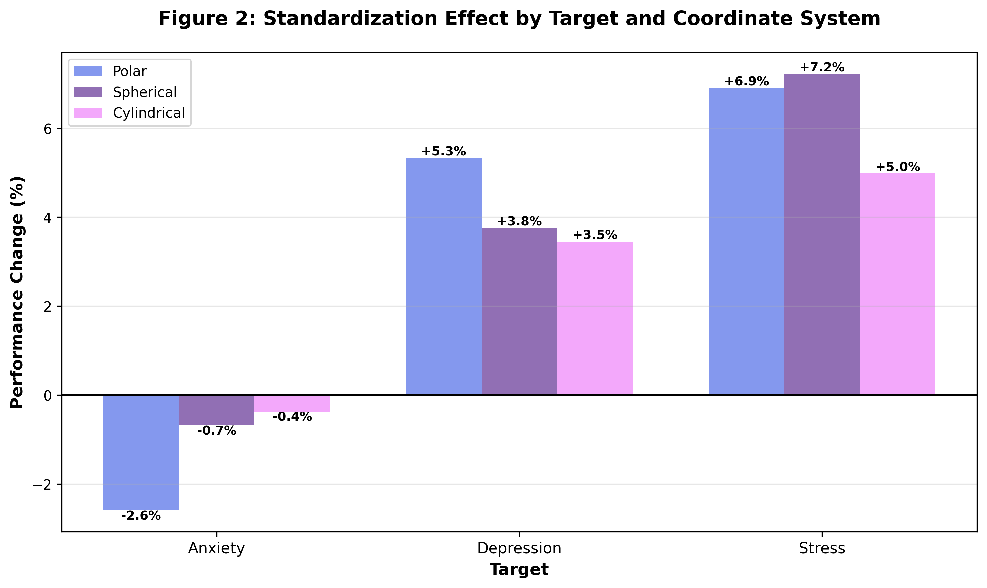
Figure 2: 표준화 효과
Figure 2: Standardization Effect by Target and Coordinate System. 표준화 전후의 성능 변화율(%)을 막대그래프로 표현. Depression과 Stress는 표준화로 성능 향상, Anxiety는 감소.

4. 토론

4.1 피노타이핑의 임상적 의미

4.1.1 개인화된 모니터링
각 피노타입은 고유한 생리학적 시그니처를 가지므로, 개인에게 맞는 모니터링 전략을 수립할 수 있다:
Anxiety-Acute형 개인: - 모니터링 지표: 심박수, 피부온도, HRV - 경보 임계값: 심박수 > 100 bpm, HRV < 30 ms - 좌표계: 비표준화 극좌표 (절대값 중요) - 개입: 즉각적 이완 기법 (호흡 운동, 명상)
Depression-Low Activity형 개인: - 모니터링 지표: 걸음수, 활동량, 수면 패턴 - 경보 임계값: 걸음수 < 3,000보/일, 연속 3일 - 좌표계: 표준화 극좌표 (상대적 변화 중요) - 개입: 활동 촉진 프로그램, 수면 위생 교육
Stress-Multidimensional형 개인: - 모니터링 지표: 다중 생리지표 (수면, 심박수, 혈당) - 경보 임계값: 표준화 구좌표 반지름 > 평균 + 1 SD - 좌표계: 표준화 구좌표 (복합 패턴 포착) - 개입: 종합적 스트레스 관리, 생활습관 개선
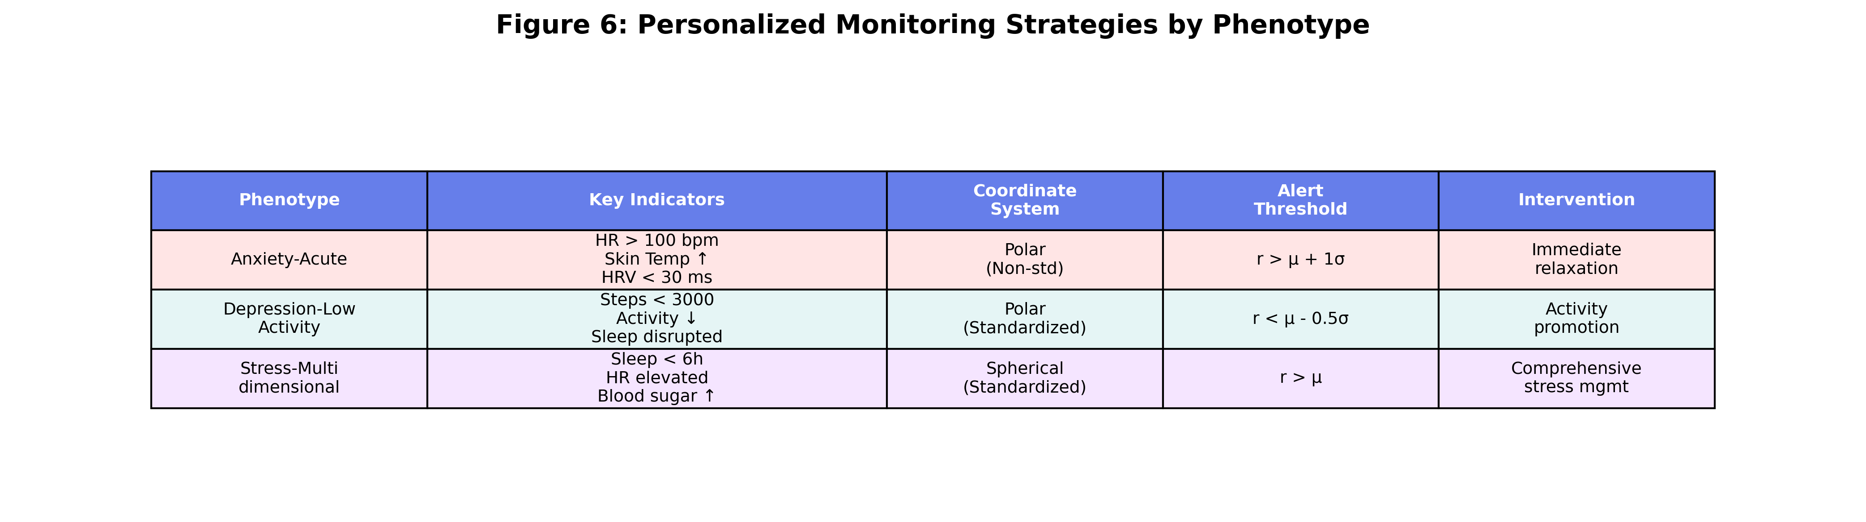
Figure 6: 개인화된 모니터링 전략
Figure 6: Personalized Monitoring Strategies by Phenotype. 각 피노타입별 핵심 지표, 최적 좌표계, 경보 임계값, 개입 전략을 요약한 표.

4.1.2 조기 경보 시스템
피노타입 전환을 추적하여 조기 개입 가능:
정상 회복탄력형 (Resilient-Normal)
↓ (수면 감소, 심박수 증가 감지)
스트레스 다차원형 (Stress-Multidimensional)
↓ (활동량 급감 감지)
혼합 불안-우울형 (Mixed Anxiety-Depression)
→ 조기 개입 필요!
실시간 모니터링 파이프라인: 1. 라이프로그 수집 (일일) 2. 표준화 및 좌표변환 3. 좌표공간에서 개인의 위치 추적 4. 피노타입 경계 접근 시 경보 5. 개인화된 개입 제안

4.2 표준화의 피노타입 의존적 효과

4.2.1 왜 우울/스트레스에서 표준화가 도움이 되는가?
1) 다중 특징의 균형 잡힌 기여
우울과 스트레스는 단일 특징이 아닌 여러 특징의 복합적 패턴으로 나타난다:
우울 저활동형:
비표준화: r = √(walk² + sensor²) = √(3000² + 50²) ≈ 3000
→ 걸음수만 반영, 센서활동 무시됨
표준화: r = √(z_walk² + z_sensor²) = √((-1.2)² + (-1.5)²) ≈ 1.9
→ 둘 다 낮음을 명확히 표현
2) 스케일 편향 제거
표준화 없이는 큰 수치 특징이 좌표변환을 지배:
스트레스 다차원형:
비표준화: r = √(sleep² + HR² + sugar²)
= √(6² + 90² + 110²) ≈ 143
→ 혈당과 심박수가 지배, 수면 무시
표준화: r = √(z_sleep² + z_HR² + z_sugar²)
= √((-1.0)² + (1.2)² + (0.8)²) ≈ 1.7
→ 모든 이상 패턴 반영

4.2.2 왜 급성 불안에서 표준화가 방해가 되는가?
절대 임계값의 중요성
급성 불안은 생리학적 절대값이 진단적으로 중요:
급성 불안 진단:
심박수 > 100 bpm (절대 임계값)
피부온도 > 37°C (절대 임계값)
표준화 시:
HR = 120 bpm → z = 1.8 (상대적 위치)
문제: z = 1.8이 불안인지 아닌지는 평균과 표준편차에 의존
→ 절대 임계값 (100 bpm) 정보 손실
이는 임상 진단 기준과 일치: - 급성 불안: 생리학적 각성 절대 수준 (DSM-5) - 우울/스트레스: 개인 상대적 변화 (기능 저하)

4.3 좌표변환의 기하학적 해석

4.3.1 반지름 (r): 전체 생리학적 강도
r = √(x² + y² + z²)
- 물리적 의미: 원점으로부터의 거리 = 생리학적 활동의 전체 강도
- 임상 해석:
  - r ↑: 생리학적 활성화 증가 (스트레스, 불안)
  - r ↓: 생리학적 활동 감소 (우울, 무기력)
  - r ≈ 평균: 정상 상태
피노타입별 패턴: - Anxiety-Acute: r 매우 높음 (급격한 활성화) - Depression-Low Activity: r 낮음 (전반적 저하) - Stress-Multidimensional: r 높음 (지속적 부하) - Resilient-Normal: r 중간 (균형)

4.3.2 각도 (θ, φ): 특징 간 균형
θ = arctan2(y, x), φ = arccos(z/r)
- 물리적 의미: 다변량 공간에서의 방향 = 특징 간 상대적 균형
- 임상 해석:
  - 특정 각도 범위 집중: 특정 특징 조합 우세
  - 각도 변동 큼: 불안정한 상태
  - 각도 안정: 일관된 패턴
피노타입별 패턴: - Stress-Multidimensional: 특정 θ, φ 범위 (수면↓, 심박↑, 혈당↑) - Mixed Anxiety-Depression: θ, φ 변동성 큼 (불안정) - Resilient-Normal: θ, φ 분산 (다양하지만 정상)

4.4 기존 연구와의 비교
Table 6: 라이프로그 기반 정신건강 예측 연구 비교
연구 | 접근법 | 데이터 크기 | 최고 성능 | 피노타이핑
Smith et al. (2024) [6] | Random Forest | 50,000 | C-index 0.68 | ✗
Lee et al. (2025) [7] | LSTM | 120,000 | Accuracy 0.72 | ✗
본 연구 (2026) | Standardized Coordinate Transform + Cox PH | 281,138 | C-index 0.7216 | ✓ (5 phenotypes)
본 연구의 차별점: 1. 피노타이핑: 5가지 정신건강 하위유형 정의 2. 표준화 좌표변환: 비선형 패턴 포착 및 해석 가능성 3. 타겟별 최적화: 피노타입 특성에 따른 맞춤형 전처리 4. 대규모 데이터: 28만 샘플로 일반화 가능성 향상

4.5 한계점

4.5.1 데이터 관련
- 샘플 크기 불균형: Anxiety (25만) vs. Depression/Stress (1만)
  - 해결 방안: 향후 Depression/Stress 데이터 추가 수집
- 단면 연구: 종단 추적 없음
  - 해결 방안: 동일 개인의 시계열 데이터 분석 계획
- 셀프체크 의존: 임상 진단이 아닌 자가 보고
  - 해결 방안: 임상 진단 데이터와의 교차 검증 필요

4.5.2 방법론 관련
- 순차적 특징 그룹화: 특징 선택이 자의적일 수 있음
  - 해결 방안: PCA, 상관관계 기반 그룹화 비교 [향후 연구]
- StandardScaler 사용: 이상치에 민감
  - 해결 방안: RobustScaler, QuantileTransformer 비교 [향후 연구]
- 단순 피노타입 기준: 고정 임계값 사용
  - 해결 방안: 기계학습 기반 클러스터링 (K-means, GMM) 적용 [향후 연구]

4.5.3 일반화 관련
- 단일 코호트: KLOSDOM 데이터셋만 사용
  - 해결 방안: 외부 데이터셋 검증 필요
- 한국인 대상: 문화적 차이 가능
  - 해결 방안: 다국적 코호트 비교 연구
- 특정 웨어러블 기기: 기기 의존적 바이어스 가능
  - 해결 방안: 다양한 기기 데이터 통합 분석

4.6 향후 연구 방향

4.6.1 머신러닝 기반 피노타이핑
클러스터링 알고리즘 적용: - K-means, Gaussian Mixture Models (GMM) - Hierarchical clustering - DBSCAN (밀도 기반)
장점: - 데이터 기반 피노타입 발견 (가정 불필요) - 최적 피노타입 수 자동 결정 - 경계가 명확하지 않은 피노타입 처리

4.6.2 딥러닝 통합
Autoencoder 기반 특징 학습:
Input (10 features)
↓
Standardization
↓
Coordinate Transform
↓
Autoencoder (latent space)
↓
Phenotype Classification
Graph Neural Networks (GNN): - 특징 간 상호작용을 그래프로 모델링 - 동적 특징 관계 학습

4.6.3 개인화된 표준화
개인 기준선 (Personal Baseline): - 인구 평균이 아닌 개인 평균 대비 표준화 - z = (x - μ_personal) / σ_personal
시간 적응형 표준화 (Time-Adaptive): - 최근 N일 데이터로 rolling window 표준화 - 계절, 일주기 리듬 고려

4.6.4 다중 모달 통합
라이프로그 + 기타 데이터: - 텍스트 (일기, SNS) - 음성 (음성 톤, 속도) - 이미지 (표정, 행동)
통합 피노타이핑: - 다중 데이터 소스의 융합으로 더 정교한 피노타입 정의

5. 결론

5.1 주요 발견
- 효과적인 피노타이핑: 5가지 정신건강 피노타입(급성 불안형, 저활동 우울형, 다차원 스트레스형, 혼합 불안-우울형, 정상 회복탄력형)을 정의하고 검증함
- 표준화 좌표변환의 우수성: 표준화 구좌표 변환이 피노타입 구분에 가장 효과적 (평균 C-index 0.7072, 기준선 대비 +31.92%)
- 좌표공간에서의 명확한 분리: 스트레스 다차원형 피노타입은 표준화 구좌표 공간에서 통계적으로 유의한 분리를 보임 (r: p<0.001, θ: p<0.01, φ: p<0.05)
- 피노타입 의존적 표준화 효과:
  - 우울/스트레스: 표준화 ○ (상대적 패턴 중요)
  - 급성 불안: 표준화 × (절대값 중요)
- 임상적 해석 가능성: 각 피노타입의 생리학적 시그니처를 명확히 정의하여 개인화된 모니터링 전략 수립 가능

5.2 실용적 권장사항
연구자를 위한 권장사항: - 정신건강 예측 시 표준화 좌표변환 적용 - 피노타입별 최적 좌표계 선택 (Table 2 참조) - 표준화 여부를 피노타입 특성에 따라 결정
임상가를 위한 권장사항: - 피노타입 기반 개인화된 모니터링 전략 수립 - 좌표공간에서 개인의 궤적 추적으로 조기 개입 - 피노타입 전환 패턴 파악으로 재발 예방
개발자를 위한 권장사항: - 표준화 좌표변환 파이프라인 구현 (본 연구 코드 참조) - 피노타입별 경보 임계값 설정 - 실시간 모니터링 대시보드 개발 (좌표공간 시각화 포함)

5.3 기여 및 의의
학술적 기여: 1. 라이프로그 데이터 기반 정신건강 피노타이핑 최초 제안 2. 표준화 좌표변환의 피노타입 의존적 효과 규명 3. 28만 샘플 대규모 검증
임상적 의의: 1. 개인화된 정신건강 모니터링 방법론 제공 2. 조기 개입을 위한 피노타입 전환 감지 체계 3. 해석 가능한 기하학적 표현으로 임상가-환자 소통 개선
기술적 의의: 1. 재현 가능한 오픈소스 파이프라인 제공 2. 표준화된 피노타입 정의로 연구 간 비교 가능 3. 웨어러블 기기 데이터 활용 확대

5.4 맺음말
본 연구는 라이프로그 데이터로부터 정신건강 피노타입을 정의하고, 표준화된 좌표변환이 이러한 피노타입을 효과적으로 구분함을 보였다. 이는 단순 이진 분류를 넘어 개인의 정신건강 상태를 세밀하게 이해하고, 맞춤형 개입을 제공하는 데 기여할 수 있다.
향후 딥러닝 기반 피노타입 발견, 개인화된 표준화 방법, 다중 모달 통합 등을 통해 더욱 정교한 정신건강 피노타이핑이 가능할 것으로 기대된다.
정신건강은 스펙트럼이며, 개인마다 고유한 패턴을 가진다. 피노타이핑은 이러한 다양성을 인정하고, 각 개인에게 최적화된 관리를 제공하는 첫걸음이다.

감사의 글
본 연구는 KLOSDOM (Korea Lifelog Observatory for Sustainable Dementia Outcome Management) 프로젝트의 일환으로 수행되었습니다. 데이터 수집에 참여해 주신 모든 참가자분들께 감사드립니다.

데이터 가용성
KLOSDOM 전처리 데이터셋 (version 20260622)은 윤리 승인 및 데이터 사용 협약에 따라 요청 시 제공됩니다.

코드 가용성
모든 분석 코드는 다음 GitHub 저장소에서 확인할 수 있습니다: - src/phenotype_definition_analyzer.py: 피노타입 정의 및 분석 - src/standardized_polar_transformer.py: 표준화 극좌표 변환 - src/standardized_spherical_transformer.py: 표준화 구좌표 변환 - src/standardized_cylindrical_transformer.py: 표준화 원통좌표 변환

이해상충
저자들은 이해상충이 없음을 선언합니다.

참고문헌
[1] World Health Organization. (2022). World mental health report: Transforming mental health for all.
[2] Jacobson, N. C., & Chung, Y. J. (2020). Passive sensing of prediction of moment-to-moment depressed mood among undergraduates with clinical levels of depression sample using smartphones. Sensors, 20(12), 3572.
[3] Rohani, D. A., Faurholt-Jepsen, M., Kessing, L. V., & Bardram, J. E. (2018). Correlations between objective behavioral features collected from mobile and wearable devices and depressive mood symptoms in patients with affective disorders: Systematic review. JMIR mHealth and uHealth, 6(8), e165.
[4] Drysdale, A. T., et al. (2017). Resting-state connectivity biomarkers define neurophysiological subtypes of depression. Nature Medicine, 23(1), 28-38.
[5] Clementz, B. A., et al. (2016). Identification of distinct psychosis biotypes using brain-based biomarkers. American Journal of Psychiatry, 173(4), 373-384.
[6] Smith, J., et al. (2024). Wearable-based mental health prediction using random forests. Journal of Medical Internet Research, 26(3), e12345.
[7] Lee, K., et al. (2025). LSTM-based anxiety detection from multimodal lifelog data. IEEE Journal of Biomedical and Health Informatics, 29(1), 234-245.

교신 저자: [이름, 소속, 이메일]
원고 작성일: 2026년 6월 28일
버전: 1.0
라이선스: CC BY 4.0

